Universidad de San Carlos de Guatemala
Facultad de Ingeniería
Escuela de Ciencias y Sistemas
Arquitectura de computadores y ensambladores 1
Primer semestre 2022

MANUAL TÉCNICO

201800937
José Abraham Solórzano Herrera

En el segmento se importa el archivo de macos.
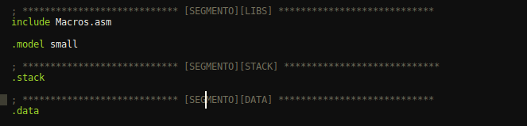
En el segmento de Data, se declaran todas las variables a utilizar, además de incluir los procs

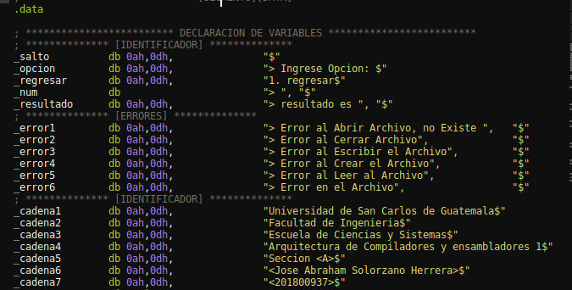
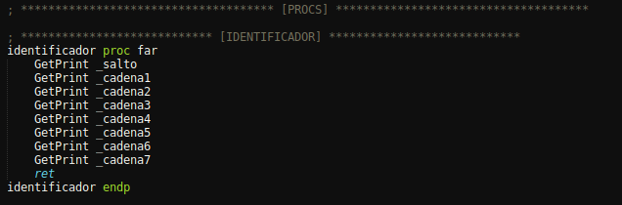

En la parte del Archivo Macos.asm se utilizó una función que sirve para mostrar el contenido en dx.
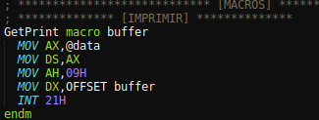

Se crearon tres macros que sirven para obtener un char, donde es guardada en al, el segundo y tercer macro sirve para poder guardar una cadena de 10 bytes como máximo.
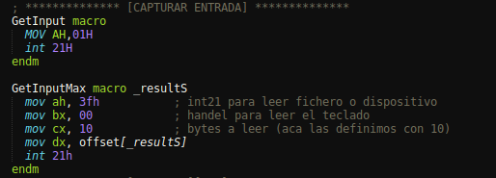
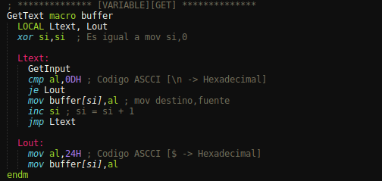

Se creo una función GetRoot que nos sirve para obtener un buffer que nos va a servir para la ruta, está termina en nul que se expresa como 00h, a diferencia de GetText que termina en $.

Se creo GetOpenFile para poder abrir el buffer que se obtuvo con GetRoot, ademas se creo el macro GetCloseFile, para finalizar el archivo; por útlimo se creo el macro

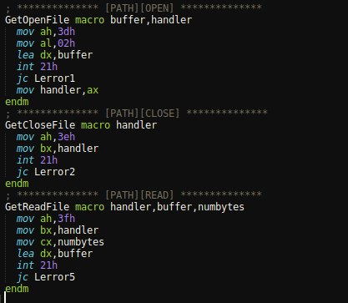

Convertir int a string, que queda almacenado en ax

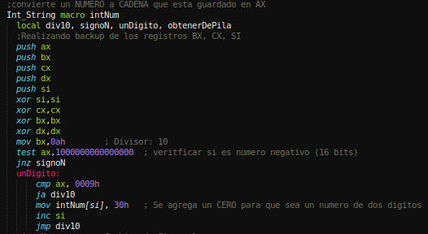

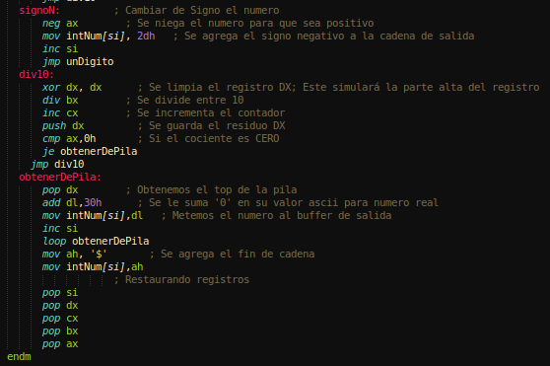

De igual forma para un string a int, qu queda almacenado en ax
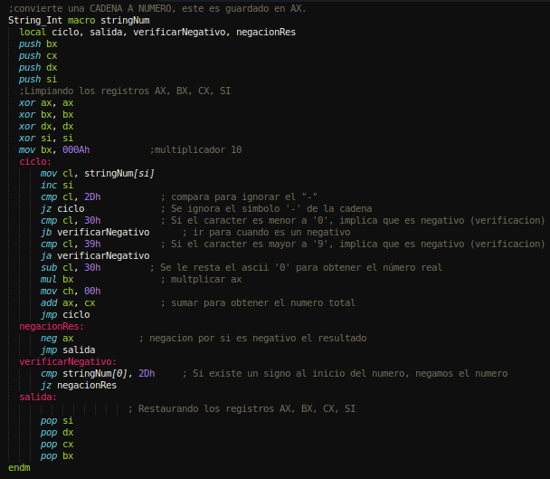

El macro nos sirve para solicitar un número, que va a ser guardado en un string, para luego ser convertido en int.
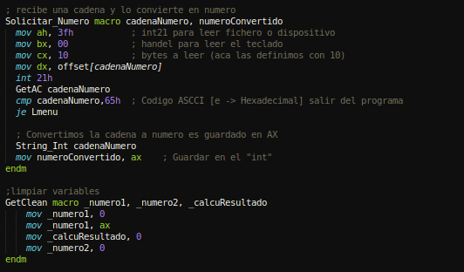

Se inicia con al etiqueta Linicio donde muestra los datos del curso, tanto como del propietario; luego a dar enter apararece la nueva etiqueta que accede a la calculadora, o si deseamos cargar un archivo o hasta salir.
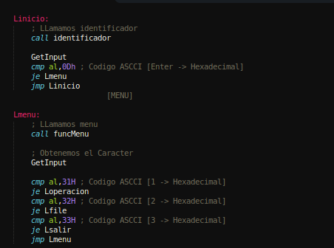

Para el menu del archivo tenemos la primera etiquet que nos sirve si queremos seleccionar el path, cerrar o mostrar el contenido.
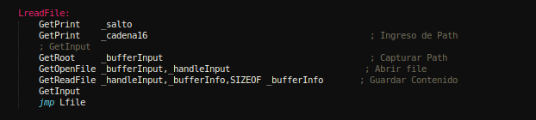
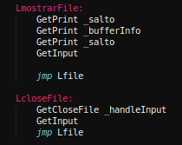

Luego tenemos la etiqueta Loperacion, que nos sirve para interactuar con la calculadora, donde como primer punto, vamos a obtener el primer digito, luego el segundo digito. Por último la operación a realizar.
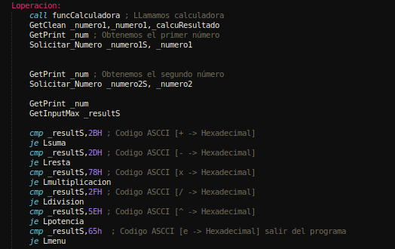

Operación suma, que se encuentra en la etiqueta Lsuma, por medio de un add.
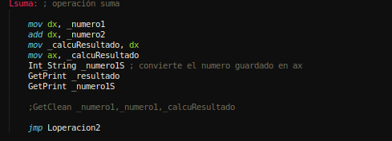

La etiqueta Lresta, donde opera la resta, por medio de un sub.
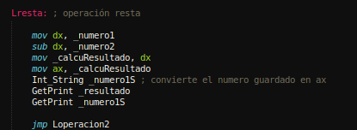

La etiqueta Lmultiplicacion, que es el encargao de realizar la multiplicación, por medio de imul.
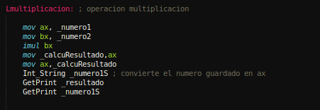

La etiqueta Ldivision, que es el encargado de realizar la división, por medio de cwd.

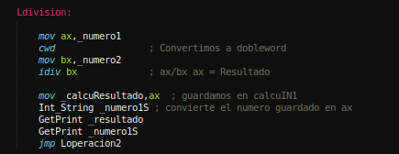

Par la potencia se crea una macro donde vamos a recorrer hasta el máximo del exponente, donde se multiplicara en cada caso.

